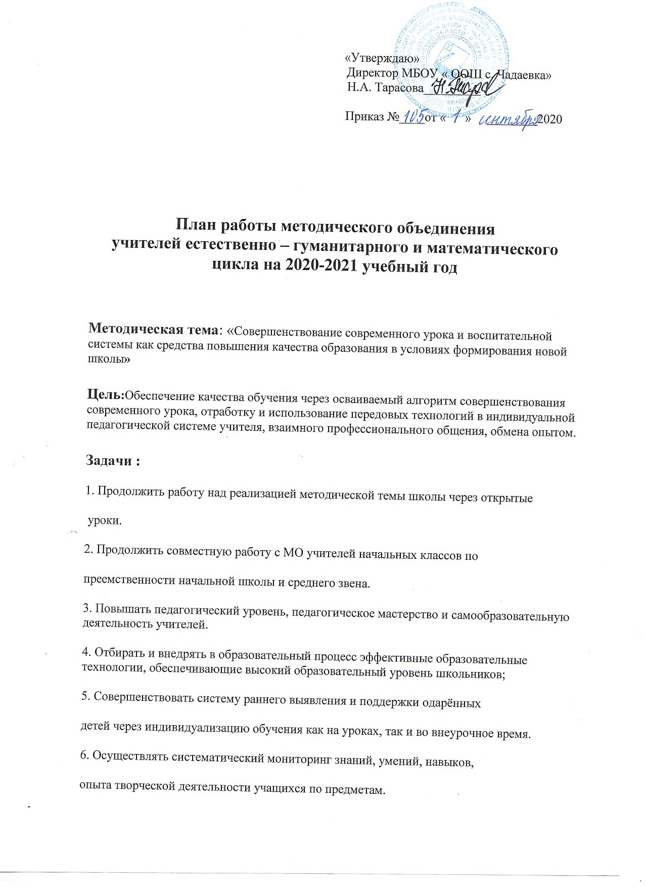

8. Изучать, обобщать и распространять опыт работы учителей по всем направлениям учебно- воспитательного процесса.
9. Вести планомерную работу, направленную на подготовку учащихся к
итоговой аттестации в форме ОГЭ
10. Активизировать поиск бесплатных дистанционных конкурсов и олимпиад , привлекать учащихся к активному участию в них.
11. Интересные разработки размещать в сети Интернет, в т.ч. на сайте школе.

№ | Дата | Тема  заседания | ответственные
1 | Август  2020 г | ЗАСЕДАНИЕ № 1  1. Утверждение плана работы ШМО на 2020 - 2021 учебный год | Руководитель  ШМО Рябоконенко А.И
 |  | 2. Знакомство с новыми нормативными документами. | Зам. директора по УВР Иванова П.П.
 |  | 3. Рассмотрение рабочих программ. | Учителя-предметники
 |  | 4. Техника безопасности на уроках. Подготовка кабинетов к учебному году | Руководитель  ШМО Рябоконенко А.И
 |  | 5. Правила ведения школьной документации. | Зам. директора по УВР Иванова П.П
 |  | 6.Проведение стартовых контрольных работ. Подготовка к школьным олимпиадам. | Зам директора по УВР Иванова П.П.
 |  | 7Обсуждение плана работы по подготовке учащихся к ОГЭ. | Учителя- предметники
 |  | 8. План работы МО на сентябрь и октябрь месяц | Руководитель  ШМО Рябоконенко А.И
2 | Октябрь  2020 г | ЗАСЕДАНИЕ № 2
 |  | 1.Итоги стартовых контрольных работ за 2019-2020уч.год | руководитель МО Рябоконенко А.И
 |  | 2.Итоги 1 четверти. Успеваемость по предметам. Сравнительный анализ. | Зам директора по УВР Иванова П.П.
 |  | 3.Работа с одарёнными детьми: итоги школьного тура предметных олимпиад, подготовка к районному этапу. | Замдиректор по УВР Иванова П.П.
 |  | 4.Изучение перечня КИМов, демоверсий ФИПИ и создание банкаданных о выборе предметов на ОГЭ.Анализ диагностических работ поматематике, русскому языку в 9 классе. | Зам директора по УВР,  учителя – предметники
 |  | 5. «Формирование функциональной грамотности – одна из основных задач ФГОС» | Учителя русского языка
 |  | 6. Индивидуальный и дифференцированный подход на уроках как одно из условий развития личности. | учитель истории Кунакова Л.Б.
 |  | 7. План работы МО на ноябрь и декабрь месяц  План работы МО на ноябрь месяц:  1.Подготовка информационных стендов «ГИА» для учащихся 9 классов.  2.Работа по тренировке заполнения бланков ГИА.  3Индивидуальное консультирование учащихся.  4Диагностические работы по ГИА  5. Проведение открытых уроков  6.Проведение предметной недели по истории  План работы МО на декабрь месяц:  1.Индивидуальное консультирование учащихся.  2.Проведение диагностических работ по математике и русскому языку.  3.Проведение контрольных работ за 1 полугодие.  4.Участие обучающихся и педагогов в различных конкурсах. | Учителя-предметники
 | декабрь  2020г | ЗАСЕДАНИЕ №3  1. Итоги 1 полугодия. Успеваемость по предметам. Сравнительный анализ. | Заместитель директора по УВР Иванова П.П.
 |  | 2. Изучение нормативно-правовых документов. | Заместитель директора по УВР Иванова П.П
 |  | 3.Результаты репетиционных экзаменов. | Учителя -предметники
 |  | 4. Составление графика проведения открытых уроков на 2 полугодие | Учителя -предметники
 |  | 5.Участие обучающихся и педагогов в различных конкурсах. | Учителя -предметники
 |  | 6.Прохождение программы за 1 полугодие 2020-2021 уч. года. Коррекция тематического планирования. | Учителя -предметники
 |  | 7.Формы и методы проверки качества знаний обучающихся на уроках. | Учитель биологии Малашина М.Н.
 |  | 8.План работы МО на 3 четверть | Руководитель  ШМО Рябоконенко А.И
4 | Март,  2021 г | ЗАСЕДАНИЕ № 4  1.Результаты репетиционных экзаменов в 9 классе по ОГЭ | Учителя - предметники
 |  | 2.Изучение инструкций по проведению ОГЭ в 9 классе. | зам. директора по УВР  Учителя предметники,
 |  | 3. Результаты контрольных работ за 3 четверть в 5-9 классах | Учителя -предметники
 |  | 4. Рассмотрение сроков и экзаменационных материалов для промежуточной аттестации учащихся | Руководитель  ШМО Рябоконенко А.И  Учителя- предметники
 |  | 5 Эффективность системы работы со слабо-  успевающими учащимися | Учителя- предметники
 |  | 6.Современные образовательные технологии как средство реализации обучения | Кунакова Л.Б  Малашина М.Н
 |  | 7. План работы МО на 4 четверть. | Руководитель ШМО Рябоконенко А.И
5 | Май,  2021 г | ЗАСЕДАНИЕ № 5  1. Выполнение учебных программ. | Учителя -предметники
 |  | 2.Подведение итогов годовых контрольных работ в 5-9 классах. | Замдиректор по УВР Иванова П.П.
 |  | 3. Подведение итогов работы ШМО | ШМО Рябоконенко А.И.

